Әлки районында 3 октябрьдә кросс үткәрелә.

3 октябрьдә район үзәгендә “Спорт экстримизмга каршы” дигән девиз астында авыл яшьләре арасында кросс оештырыла.
Йөгерешчеләр өч километр дистанциядә узышачак. Кросста катнашырга теләүчеләрнең шимбә көнне 10.30 сәгатьтә район үзәгендәге мәңгелек ут янына килүләре сорала. Ярышларга сәгать 11дә старт бирелә.
Район яшьләр эшләре һәм спорт бүлеге.

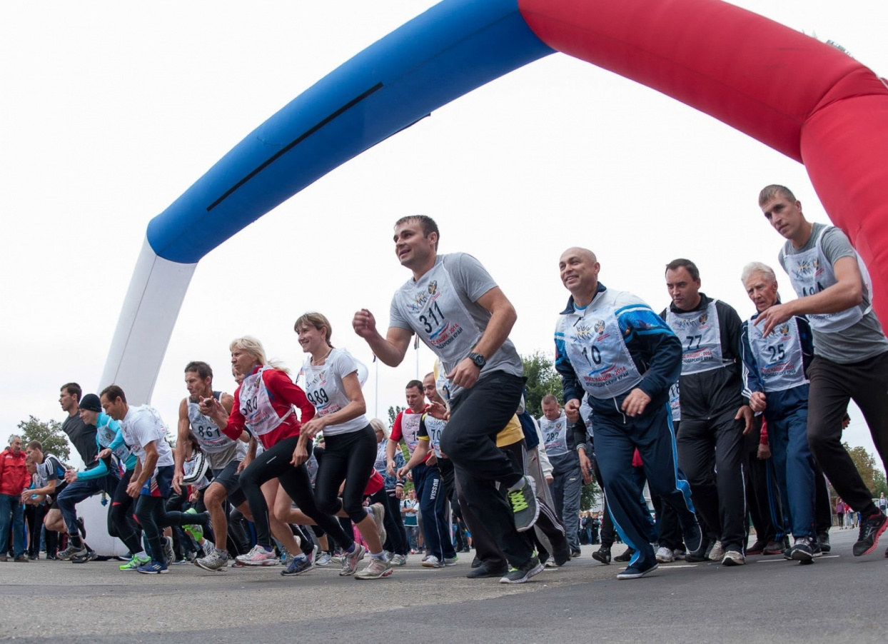

29.09.2020 ел

